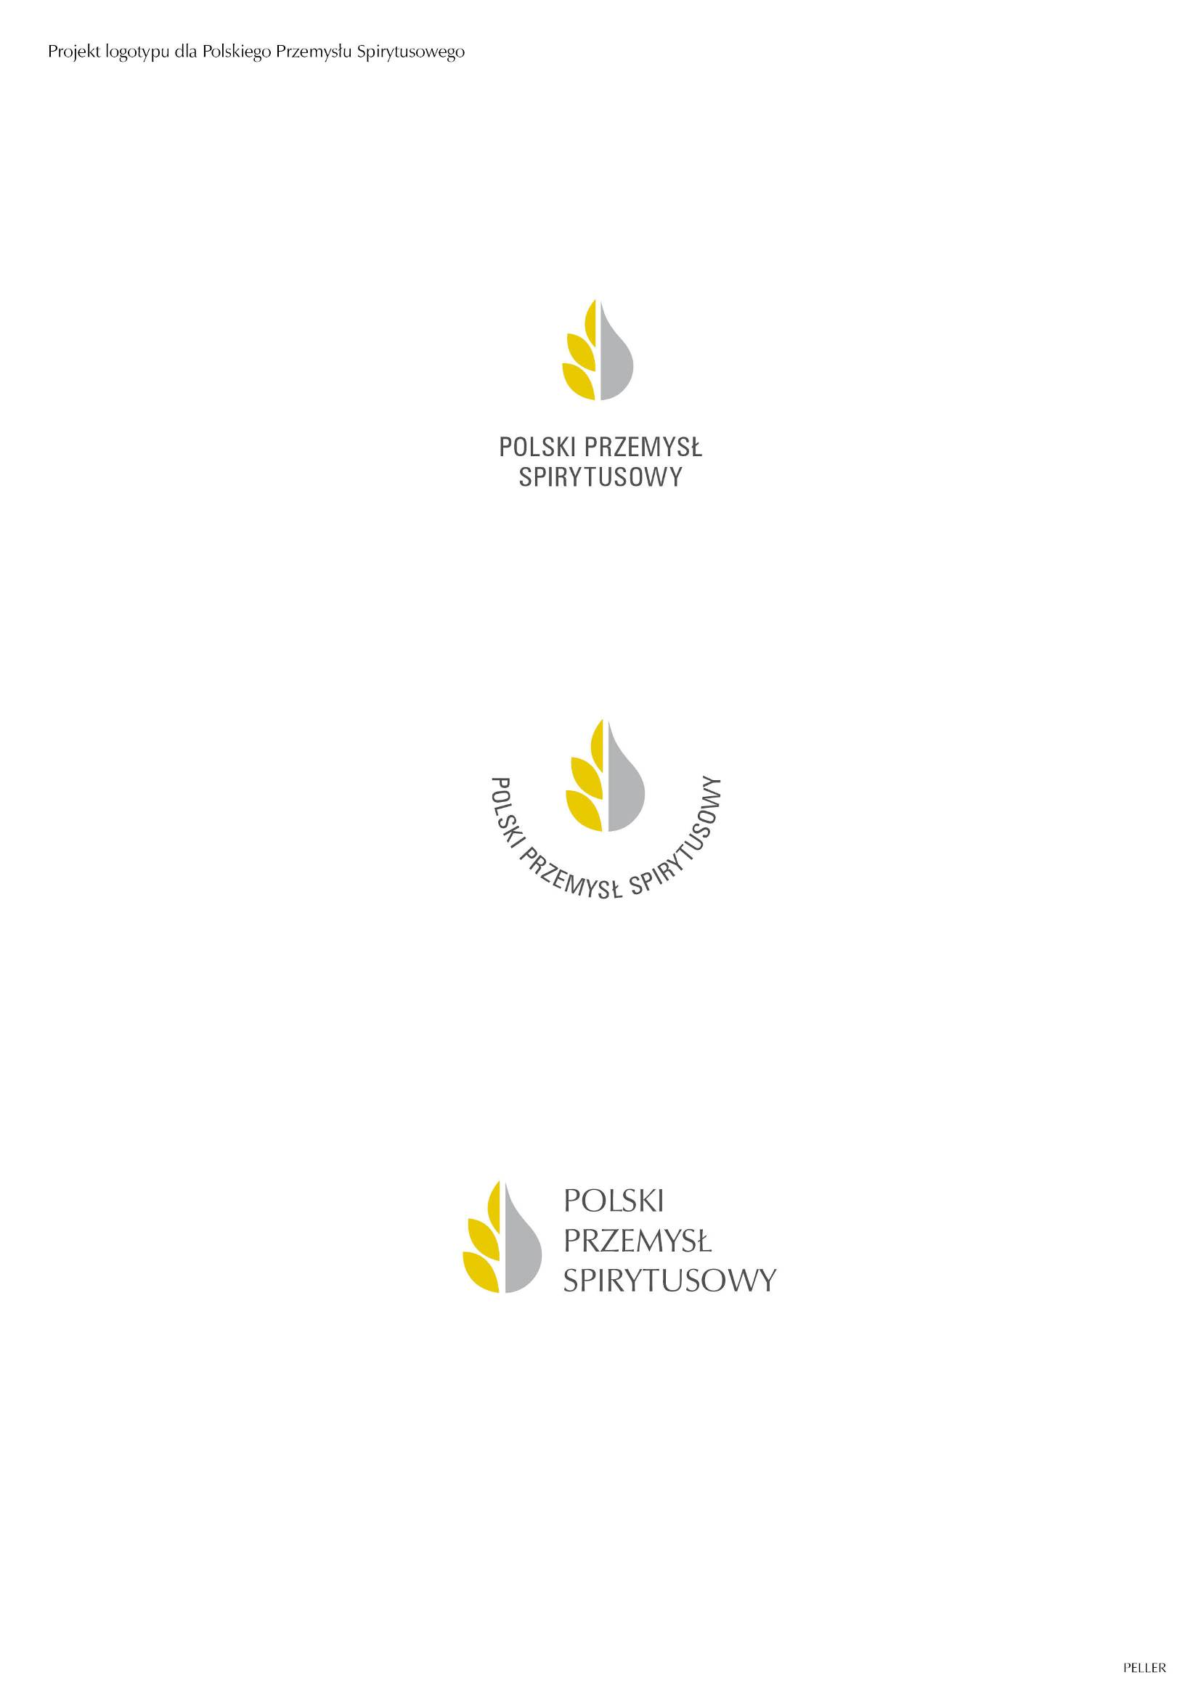

*Warszawa, 23.04.2025 r.*

**Odpowiedzialność za ladą**

***Związek Pracodawców Polski Przemysł Spirytusowy intensyfikuje szkolenia dla sprzedawców alkoholu***

**Tuż przed rozpoczęciem sezonu letniego, w trakcie którego liczne wydarzenia typu grille, pikniki, letnie festiwale, wakacje oraz urlopy, sprzyjają piciu napojów z procentami, Związek Pracodawców Polski Przemysł Spirytusowy intensyfikuje szkolenia dla sprzedawców   
w zakresie zgodnej z prawem i odpowiedzialnej sprzedaży alkoholu. W tym celu realizuje stacjonarne szkolenia w całym kraju (m.in. w województwach łódzkim, mazowieckim i warmińsko-mazurskim) oraz webinary online dostępne dla pracowników sieci handlowych. Dzięki temu w ubiegłym roku przeszkolonych zostało ponad 30 000 sprzedawców w całej Polsce.**

Program szkoleń obejmuje kluczowe zagadnienia związane z odpowiedzialną sprzedażą alkoholu, m.in. przepisy prawne dotyczące sprzedaży napojów alkoholowych, skuteczną weryfikację wieku klientów, rozpoznawanie sytuacji, w których należy odmówić sprzedaży oraz dobre praktyki i narzędzia wspierające sprzedawców. Szkolenia skierowane   
są do pracowników sklepów detalicznych, sprzedawców w punktach gastronomicznych, na stacjach benzynowych oraz menedżerów placówek handlowych. W przypadku webinarów mają one postać czterech krótkich filmów, z którymi można się zapoznać poprzez kanały wewnętrzne sieci handlowych.

*Zapraszamy sieci handlowe, właścicieli punktów sprzedaży oraz urzędy gmin do współpracy   
i udziału w szkoleniach. Zainteresowane instytucje mogą skontaktować się pod adresem:*[***biuro@zppps.pl***](mailto:biuro@zppps.pl)– mówi Emilia Rabenda, prezes ZP PPS. W ubiegłym roku przeszkoliliśmy ponad 30 000 sprzedawców w całej Polsce. W *tym roku planujemy przeszkolić kolejne 500 osób w trybie szkoleń stacjonarnych, w których oprócz sprzedawców uczestniczą przedstawiciele gminnych komisji rozwiązywania problemów alkoholowych, straży miejskiej oraz policji  
 i kolejne kilkadziesiąt tysięcy za pomocą webinarów online. Wszystko po to,   
by ograniczyć dostępności alkoholu dla osób, które bezwzględnie nie powinny go kupować, czyli przede wszystkim nieletnich* – dodaje.

**Dlaczego odpowiedzialna sprzedaż alkoholu jest tak istotna?**

ZP PPS konsekwentnie podkreśla, że edukacja sprzedawców ma kluczowe znaczenie w walce z nieodpowiedzialnym spożyciem alkoholu oraz ochroną nieletnich. Każda osoba sprzedająca czy serwująca alkohol powinna znać obowiązujące przepisy prawne w tym zakresie   
i bezwzględnie się do nich stosować. Ponadto celem szkoleń jest wsparcie sprzedawców, którzy niejednokrotnie znajdują się w trudnych sytuacjach – w trakcie warsztatów i webinarów mogą nauczyć się, jak skutecznie odmówić sprzedaży i radzić sobie z reakcjami klientów.

**O Związku Pracodawców Polski Przemysł Spirytusowy**

Związek Pracodawców Polski Przemysł Spirytusowy (ZP PPS) to największa organizacja reprezentująca branżę spirytusową w Polsce, zrzeszająca 90% rynku mocnych alkoholi. Związek popiera prowadzenie wszelkich działań mających na celu ograniczenie dostępu do napojów alkoholowych osobom niepełnoletnim. Od 2009 roku we współpracy z urzędami gmin prowadzimy szkolenia w zakresie odpowiedzialnej sprzedaży i serwowania napojów alkoholowych. Celem tych działań jest zwiększenie świadomości sprzedawców na temat ich kluczowej roli w ograniczaniu dostępu do alkoholu osobom niepełnoletnim i nietrzeźwym. Od początku realizacji programu ZP PPS przeszkolił już ponad 7000 sprzedawców. W 2024 roku, w ramach szkoleń stacjonarnych, swoją wiedzę poszerzyło 340 osób. Dodatkowo, aby dotrzeć do jak najszerszej grupy odbiorców, wprowadził nową formę edukacji – webinarium przygotowane we współpracy z psychologiem, który podkreśla rolę indywidualnej odpowiedzialności sprzedawcy i pomaga mu świadomie podejmować decyzje przy sprzedaży alkoholu.   
W 2024 r. webinarium w postaci 4 krótkich filmów za pośrednictwem wewnętrznych kanałów sieci handlowych trafiło aż do 30 tysięcy sprzedawców w całej Polsce. Członkowie ZP PPS także prowadzą działania edukacyjne promujące odpowiedzialne podejście do alkoholu, obejmujące m.in. program „The Bar World of Tomorrow” dla barmanów i właścicieli lokali, „Deklarację Odpowiedzialności” – zbiór zasad odpowiedzialnej sprzedaży alkoholu podpisywany przez przeszkolonych pracowników sklepów, a także międzynarodowy program „Smashed” dla młodzieży oraz globalną inicjatywę „Learning for Life”, wspierającą odpowiedzialną sprzedaż wśród pracowników branży HoReCa. Poza szkoleniami dla sprzedawców, od 2008 roku Związek prowadzi liczne kampanie społeczne i programy edukacyjne, takie jak *"Alkohol. Zawsze odpowiedzialnie."*, *"Piłeś? Nie jedź!"* czy *"Lepszy start dla Twojego dziecka"*, promując odpowiedzialną konsumpcję alkoholu oraz bezwzględną ochronę nieletnich.